Дерюга М.В.Кіт-37

Лабораторна робота № 4

*Тема:* Поліморфізм. Форматований вивід.

*Мета*: Навчитись доречно використовувати статичні методи, а також

використовувати перевантаження методів та операторів.

<https://github.com/Maxim-Deriuha/Java_lab_SE>

Код головної функції

**package** ex03;

**import** ex02.View;

**public** **class** Main **extends** ex02.Main{

**public** Main(View view) {

**super**(view);

}

**public** **static** **void** main(String[] args) {

Main main = **new** Main(**new** ViewableTable().getView());

main.menu();

}

}

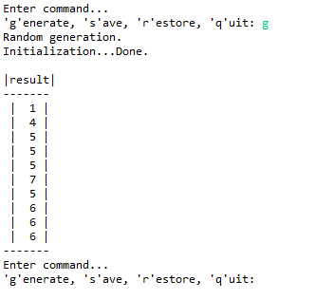

Рисунок 3 – результат роботи програми

Висновок: набуто практичних навичок розробки проектів мовою Java на прикладі простого проекту в середовищі Eclipse; демонстрація принципів агрегування при розробці класів; використання можливості серіалізації об'єктів.